МЕТОДИЧЕСКИЕ РЕКОМЕНДАЦИИ
ПО СПОРТИВНОЙ АНТРОПОЛОГИИ

Цель: ознакомиться с антропологическими методами изучения и оценки уровня физического развития и физической подготлвенности спортсменов.
Оборудование: антропометрический инструментарий, сантиметровые ленты, монитор состава тела, индикатор жировых отложений, калипер (или штангенциркуль), динамометры (кистевой, становой), плантограммы, таблицы антропометрических стандартов, центильные таблицы, таблицы сигмальных отклонений.
Основные умения и навыки: уметь измерять антропометрические показатели, оценивать тип телосложения, анализировать и оценивать полученные результаты и выявлять уровень физического развития представителей различных спортивных специализаций.
Вопросы для рассмотрения
1. Метод соматотипирования.
2. Метод калиперометрии.
3. Метод антропометрических стандартов.
4. Метод индексов.
5. Метод сигмальных отклонений.
6. Метод регрессии.
7. Метод центилей.

Выполнение и оформление практических заданий. Оценка полученных результатов и сотавление рекомендаций на основании результатов исследования. Защита выполненных заданий.

Задание 1. Определение соматотипа (соматотипирование) по методике Шелдона-Хит-Картера
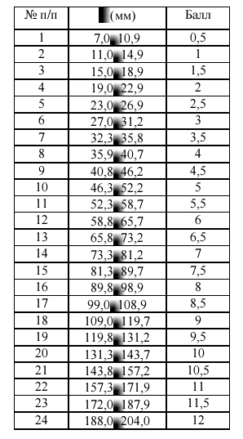
1. Определение первого компонента соматотипа – степени эндоморфии. Для этого измерьте величины кожно-жировых складок в указанных ниже точках с помощью калиппера (или штангенциркуля) и вычислите сумму значений этих трех кожно-жировых складок:

под нижним углом лопатки (а)___________ мм

на плече сзади (б) ______________________мм

над подвздошной костью (в) ______________мм

ПК эндоморфии = а + б + в (в мм) _____________________________________ мм

Определите компонент эндоморфии (в баллах) согласно табличным данным ________________балл

Таблица – Первый компонент (эндоморфия)

2. Определение второго компонента соматотипа – степени мезоморфии. Для этого измерьте следующие показатели:

а - диаметр дистальной части плеча__________ см;

б - диаметр дистальной части бедра_________ см;

в - обхват плеча в напряженном состоянии___________см;

г - обхват голени максимальны__________ см;

д - кожно-жировая складка на плече сзади__________ см;

е - кожно-жировая складка на голени________ см;

ж - длина тела__________ см

и - обхват напряженного плеча минус КЖС на плече сзади __________ см
к – обхват голени минус КЖС голени _________ см

В приведенной ниже таблице найдите величины, близкие к обследуемым данным. Определите отклонение по каждому параметру от исходной строки, не считая ее, до найденной величины. Отклонение будет положительным, если найденная величина находится выше исходной строки; отрицательным – если ниже исходной строки, равно 0 – если находится на исходной строке. Вычислите арифметическую сумму всех отклонений (X): отклонение диаметра плеча + отклонение диаметра бедра + отклонение обхвата плеча и КЖС + отклонение голени и КЖС )__Х=__________________________________
Определите степень мезоморфии (в баллах) по формуле: М = 4 + (Х/8), где 4 и 8 – постоянные константы, а Х – сумма всех отклонений М=_______________________балл

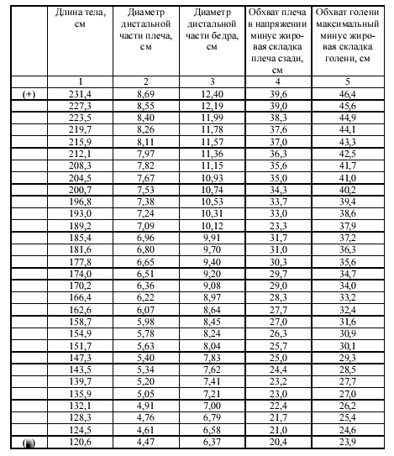

3. Определение третьего компонента – степени эктоморфии. Для этого вычислите показатель Z по формуле
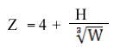, где Н – длина тела в см, W– масса тела в кг (кубический корень).

Определите величину Z эктоморфии согласно табличным данным _________________балл

Таблица – Третий компонент (эктоморфия)

4. Определение соматотипа по соматокарте. Для этого определите значение величины Х (точка на шкале абсцисс) и величины Y (точка на шкале ординат).
Х= компонент эктоморфии – компонент эндоморфии_______________________________
Y= 2 · компонент мезоморфии – (компонент эктоморфии + компонент эндоморфии)
__________________________________________

Значения точек Х и Y нанесите на соответствующие шкалы на соматокарте. Место пересечения линий, исходящих из точек Х и Y, и соответствует определенному соматотипу.
Если точка ХY находится в одном из ниже указанных секторов, то соматотип:
АОВ – экто-мезоморфный;
ВОС – мезо-эктоморфный;
СОD – эндо-эктоморфный;
DОЕ – экто-эндоморфный;
ЕОF – мезо-эндоморфный;
FОА – эндо-мезоморфный.
Если точка ХY находится на одной из указанных ниже осей, то соматотип следует считать сбалансированным (чистым):
АD – мезоморфный сбалансированный (чистый);
ВЕ – эндоморфный сбалансированный (чистый);
СF – эктоморфный сбалансированный (чистый).
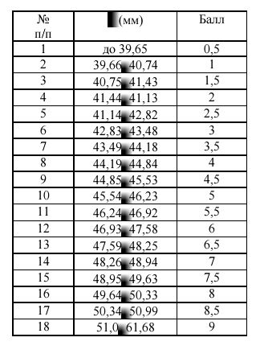
Соматокарта
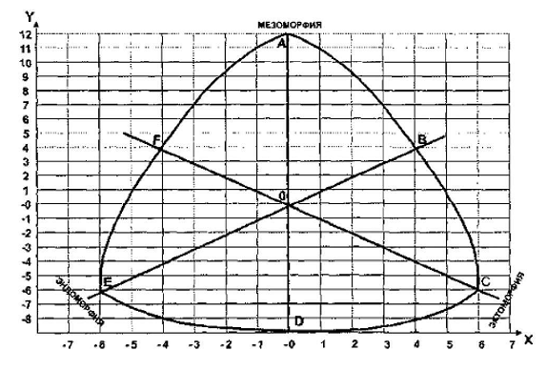
5. Все показатели внесите в бланк протокола обследования № 1. Сделайте вывод о разновидности соматотипа обследуемого согласно классификации Хит-Картера. Заключение оформите в рабочей тетради.
ЗАКЛЮЧЕНИЕ О СОМАТОТИПЕ И УРОВНЕ ФИЗИЧЕСКОГО РАЗВИТИЯ __________________________________________________________________________________________________________________________________________________________________________________________________________________________________________

ПРОТОКОЛ №1
Определение соматотипа по методике Шелдона-Хит-Картера

А) Определите первый компонент соматотипа – степень эндоморфии.

Для этого вычислите сумму значений трех кожно-жировых складок:

под нижним углом лопатки (а)___________ мм

на плече сзади (б) ______________________мм

над подвздошной костью (в) ______________мм

ПК эндоморфии = а + б + в (в мм) ___________________________мм

Определите компонент эндоморфии согласно табличным данным ____________балл_

Б) Определите второй компонент соматотипа – степень мезоморфии.

Для этого проанализируйте измеренные данные следующих показателей:

а - диаметр дистальной части плеча__________ см;

б - диаметр дистальной части бедра_________ см;

в - обхват плеча в напряженном состоянии____см;

г - обхват голени максимальны__________ см;

д - кожно-жировая складка на плече сзади____ см;

е - кожно-жировая складка на голени________ см;

ж - длина тела__________ см

и - обхват напряженного плеча минус КЖС на плече сзади __________ см
к – обхват голени мину КЖС голени _________ см

с данными наиболее подходящими из таблицы (исходной строкой).

В столбцах найдите величины, близкие к обследуемым данным, определите отклонение по каждому параметру от исходной строки, не считая ее, до найденной величины. Отклонение будет положительным, если найденная величина находится выше исходной строки; отрицательным – если ниже исходной строки, равно 0 – если находится на исходной строке.
Вычислите арифметическую сумму всех отклонений (X):
отклонение диаметра плеча + отклонение диаметра бедра + отклонение обхвата плеча и КЖС + отклонение голени и КЖС: Х= _______________________________________
Определите степень мезоморфии по формуле: М = 4 + (Х/8),
где 4 и 8 – постоянные константы, а Х – сумма всех отклонений: М=_______________________балл

В) Определите третий компонент – степень эктоморфии. Вычислите величину Z по формуле
, где Н – длина тела в см, W– масса тела в кг (кубический корень).
Определите величину Z эктоморфии согласно табличным данным ______________________балл

Г) Обозначте соматотип по соматокарте. Для этого определите значение величины Х (точка на шкале абсцисс) и величины Y (точка на шкале ординат).
Х= компонент эктоморфии – компонент эндоморфии
Y= 2·компонент мезоморфии – (компонент эктоморфии + компонент эндоморфии)
Значения точек Х и Y нанесите на соответствующие шкалы на соматокарте. Место пересечения линий, исходящих из точек Х и Y, и соответствует определенному соматотипу: если точка ХY находится в секторе, то соматотип:
АОВ – экто-мезоморфный;
ВОС – мезо-эктоморфный;
СОD– эндо-эктоморфный;
DОЕ – экто-эндоморфный;
ЕОF – мезо-эндоморфный;
FОА– эндо-мезоморфный.
Если точка ХY находится на оси, то соматотип следует считать сбалансированным (чистым): АD– мезоморфный сбалансированный (чистый); ВЕ – эндоморфный сбалансированный (чистый); СF– эктоморфный сбалансированный (чистый).
6. Сделайте вывод о разновидности соматотипа обследуемого согласно классификации Хит-Картера. Оформите заключение.
ЗАКЛЮЧЕНИЕ О СОМАТОТИПЕ И УРОВНЕ ФИЗИЧЕСКОГО РАЗВИТИЯ _______________________________________________________________________________________________________________________________________________________________________________________________________________________________________________________________________

